蜗牛学院Boss系统测试计划

**(版本 1.0)**

|  |  |  |  |  |
| --- | --- | --- | --- | --- |
| 拟制： | 纪婷婷 |  | 日期： | 2020.03.12 |
| 审核： | 纪婷婷 |  | 日期： | 2020.03.13 |
| 批准： |  |  | 日期： |  |

**目 录**

1 目标 3

2 概述 3

2.1 项目背景 3

2.2 范围 3

3 组织形式 4

3.1 角色及职责 4

3.2 团队协作 4

4 测试对象 4

4.1 应测试特性 4

4.2 不被测试特性 4

5 需求跟踪 5

6 测试通过/失败标准 5

7 测试挂起标准及恢复条件 5

7.1 系统测试挂起标准 5

7.2 系统测试恢复条件 6

8 测试任务安排 6

9 资源的分配 6

9.1 人力资源 6

9.2 硬件资源 7

10 附件 7

# 目标

本文是为了明确测试的范围、测试通过/失败标准、工作产品输出，估计测试各个任务的工作量和人力物力资源、安排测试任务、进度以及各种过程准则。

本文需要达到的目标：

* 所有测试需求都已被标识出来；
* 测试的工作量已被正确估计并合理地分配了人力、物力资源；
* 测试的进度安排是基于工作量估计的、适用的；
* 测试启动、停止的准则已被标识；
* 测试输出的工作产品是已被标识的、受控的和适用的。

# 概述

蜗牛学院每天都会有大量的培训资源管理、学员管理、人员变动、财务管理等管理操作，对于学院的系统管理一直是让人比较头疼的问题。为了更方便的管理学院，提升工作效率，所以非常有必要采用一款方便具体的软件系统，并且对于该系统需要能够提供随时可以快速查询学院状态，以及新增和修改学院数据资料的功能。此外，对于学院员工的职责分配，提供了多个权限账号进行更完善的管理。

## 项目背景

蜗牛学院Boss系统是由蜗牛学院为学院管理开发的公司内部管理系统。是一个可以运行在Windows 或者 Linux 系统服务器上的 B/S 架构的应用软件。

## 范围

本文档的主要阅读对象为蜗牛学院Boss系统项目组的测试人员。通过本文档，为系统测试设计、实现、执行活动提供指导。

# 组织形式

## 角色及职责

测试组长

模板定制：日报模板、用例模板、bug模板、计划模板、方案模板

相关文档汇总提交

任务划分

进度把控

问题解决

测试工程师

需求分析，用例编写及执行测试用例，包括预测试和回归测试

向组长提供缺陷数据，参加缺陷分析等质量活动

测试执行阶段向组长提交当天的测试日报；

➢

## 团队协作

1.讨论分析需求，得出一致测试计划及方案

2.在测试执行阶段中，测试人员与开发人员因缺陷产生矛盾时，由组长协调解决，组长 解决不了的，由项目经理协调解决

3.测试组有组员请假时，测试任务由组内其他工程师共同分担

# 测试对象

软件名：蜗牛学院Boss系统

软件版本：2.5

## 应测试特性

见需求分析3.0文档

# 需求跟踪

无

# 测试通过/失败标准

用例分为高，中，一般，低四个优先级。

缺陷的严重级别分：S1致命,S2严重,S3一般,S4建议 四档。

通过标准：

高优先级用例100%覆盖，中优先级用例90%覆盖，系统测试没有发现S1致命性缺陷， S2严重性缺陷0 个，一般、 建议缺陷在 20 个之内

# 测试挂起标准及恢复条件

## 系统测试挂起标准

1.如果测试过程中发生致命问题，导致50％用例堵塞无法执行，需要将测试挂起。待导致堵塞的问题被修复后，恢复测试。

2.如果高优先级用例未能100%执行，需要将测试挂起。等导致堵塞的问题被修复，并通过了回归测试后，恢复测试。

3.不断的修改、变更版本引起部分结果失效（因为无法保证在一个前后一致的版本上进行测试）需要将测试挂起。待开发自检确定测试版本，且通过了回归测试后，回复测试。

4.如果项目因外界因素导致进展受阻，由项目经理批复后挂起，待项目经理通知重启后恢复测试。

## 系统测试恢复条件

1.基本功能测试通过，可执行进一步的测试；

2.版本质量提高，用例执行通过率达到 70%；

3.突发事件处理完成，可继续正常测试。

# 测试任务安排

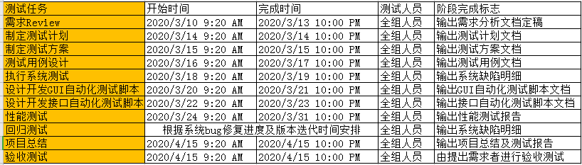

# 资源的分配

## 人力资源

|  |  |
| --- | --- |
| **角色** | **成员** |
| 测试组长 | 纪婷婷 |
| 测试工程师 | 纪婷婷，赵晟，陆婷，周东旭 |

## 系统配置

|  |  |
| --- | --- |
| 操作系统 | Windows7 |
| 预装软件 | 蜗牛学院Boss系统部署，禅道，github,git |

# 附件

《需求文档》、《BOSS系统操作手册》、《需求分析文档》